Технический паспорт

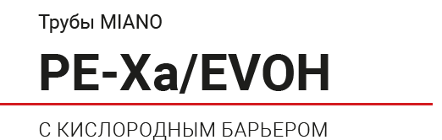

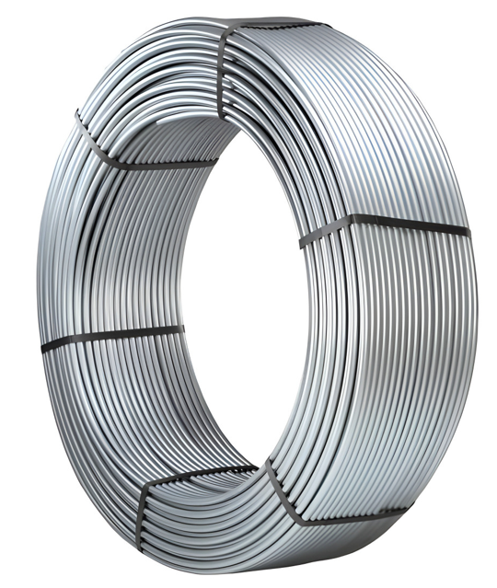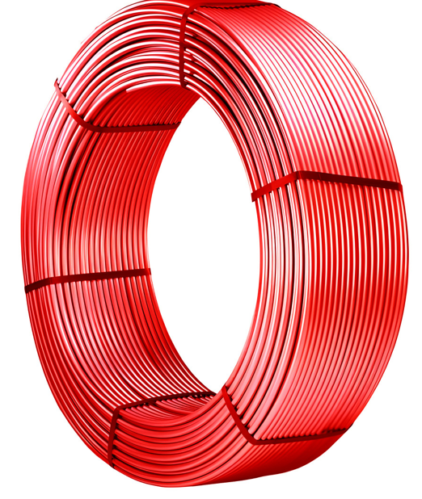

Выпуск паспорта: 25.06.2022

Паспорт
ТРУБЫ MIANO PE-Xa/EVOH

1. НАЗВАНИЕ

Трубы полиэтиленовые MIANO PE-Xa/EVOH с кислородным барьером.

2. ПРОИЗВОДСТВО

Изготовитель: Miano Group s.r.o.
Место нахождения: Hlavni 238, 250 89 Lazne Tousen, Чешская Республика.

3. СФЕРА ПРИМЕНЕНИЯ

Теплый пол, радиаторное отопление, транспортировка различных жидкостей, не агрессивных к материалу труб.

4. ОПИСАНИЕ

Трубы MIANO PE-Xa/EVOH имеют кислородный барьер для предотвращения проникновения кислорода в теплоноситель. Рабочий слой труб изготовлен из сшитого полиэтилена PE-Xа. Наружный слой трубы, предотвращающий диффузию кислорода, выполнен из EVOH (этиленвинилгликоля – формального сополимера этилена и винила, получаемого при совместной полимеризации этилена и винилацетата).

Наружный и внутренний слои связаны между собой с помощью слоя эластичного клея.

Трубы MIANO PE-Xa/EVOH характеризуются длительной гидростатической прочностью при высоких температурах, отличной гибкостью (как следствие – легким монтажом) и стойкостью ко многим химическим веществам.
Технология сшивки позволяет использовать эти трубы при высоких температурах и давлении.
Трубы MIANO PE-Xa/EVOH обладают «эффектом памяти», то есть при деформациях (расширении или перегибах) принимают изначальную форму после нагрева деформированного участка строительным феном до температуры 180-200 °С. При этом такой нагрев разрушает слой EVOH.
5. КЛАССЫ ЭКСПЛУАТАЦИИ ПОЛИМЕРНЫХ ТРУБОПРОВОДОВ

Класс эксплуатации | Область применения | Траб., °C | Время при Траб., лет | Тмакс., °C | Время при Тмакс., лет | Тавар., °C | Время при Тавар., ч
1 | Горячее водоснабжение (60 °C). | 60 | 49 | 80 | 1 | 95 | 100
2 | Горячее водоснабжение (70 °C). | 70 | 49 | 80 | 1 | 95 | 100
4 | Высокотемпературное напольное отопление. Низкотемпературное отопление отопительными приборами. | 20 | 2,5 | 70 | 2,5 | 100 | 100
 |  | 40 | 20
 |  | 60 | 25
5 | Высокотемпературное отопление отопительными приборами. | 20 | 14 | 90 | 1 | 100 | 100
 |  | 60 | 25
 |  | 80 | 10
ХВС | Холодное водоснабжение. | 20 | 50 | - | - | - | -

Т раб. – рабочая температура транспортируемой среды.
Т макс. – максимальная рабочая температура, время действия которой ограничено в течение срока службы.
Т авар. – аварийная температура, наивысшая допустимая температура, кратковременно возникающая в трубопроводе в аварийных ситуациях при выходе из строя систем регулирования.
1) Класс эксплуатации 1 или 2 выбирается в соответствии с действующими национальными нормами.
2) Для класса эксплуатации, предусматривающего комбинацию рабочих температур, соответствующие значения их продолжительности суммируются, например, для класса 5 предусмотрены последовательные значения 20 °С в течение 14 лет, 60 °С в течение 25 лет, 80 °С в течение 10 лет, 90 °С в течение 1 года, в сумме приводящие к расчетному сроку службы 50 лет.

Трубы MIANO PE-Xa/EVOH:

Размер трубы | Класс эксплуатации
 | 1 | 2 | 4 | 5
 | Максимальное рабочее давление, МПа
16 x 2.0 | 1 | 1 | 1 | 0,8
16 x 2.2 | 1 | 1 | 1 | 1

6. ТЕХНИЧЕСКИЕ ХАРАКТЕРИСТИКИ

РАЗМЕРЫ
ТРУБА | СТАНДАРТНЫЙ ДИАМЕТР (мм) | СТАНДАРТНАЯ ТОЛЬЩИНА (мм) | ВНУТРЕННИЙ ДИАМЕТР (мм) | ОВАЛЬНОСТЬ
16 x 2.0 | 16.00 + 0.3 | 2.00 + 0.3 | 12.00 | <0.8
16 x 2.2 | 16.00 + 0.3 | 2.20 + 0.4 | 11.60 | <0.7

ФИЗИЧЕСКИЕ ХАРАКТЕРИСТИКИ
Описание |  |  | 16x2,2 |  | 16x2,0 |  | Размерность
Плотность |  |  | 951 |  |  |  | Кг/м³
Степень сшивки |  |  | >70 |  |  |  | % вес
Шероховатость |  |  | 0.0004 |  | 0,007 |  | мм
ТЕРМИЧЕСКИЕ ХАРАКТЕРИСТИКИ
Описание |  |  | 16x2,2 |  | 16x2,0 |  | Размерность
Рабочая температура (макс.) |  |  | 90 |  |  |  | ºC
Макс. аварийная температура |  |  | 100 |  |  |  | ºC
Возврат тепла 120 ºC; 1 час |  |  | <2.5 |  |  |  | %
Удельная теплоемкость, Т=23 ºC |  |  | 2.3 |  |  |  | кДж/кг·K
Теплопроводность |  |  | 0.38 |  | 0,35-0,38 |  | Вт/ м·K
Температура размягчения материала |  |  | 130-132 |  |  |  | ºC
Кислородопроницаемость, Т= 40 ºC |  |  | <0.1 |  |  |  | г/м2·d
Коэффициент теплового расширения |  |  | 0.14 |  | 0,15 |  | мм/мºK
МЕХАНИЧЕСКИЕ ХАРАКТЕРИСТИКИ
Описание |  |  | 16x2,2 |  | 16x2,0 |  | Размерность
Сопротивление к растяжению |  |  | >22 |  |  |  | Н/мм²
минимальный радиус изгиба |  |  | 80 |  |  |  | мм
Удлинение при разрыве |  |  | >550 |  |  |  | %
Модуль упругость, Т= 20 ºC |  |  | >800 |  |  |  | Н/мм²

7. МАРКИРОВКА

Артикул | Наружный диаметр | Толщина стенки | Длина трубы в бухте
MPEX1620200A | 16 мм | 2 мм | 200 м
MPEX1622200A | 16 мм | 2,2 мм | 200 м

Обозначения (маркировка) на трубе представлена в такой последовательности:

- MIANO - made in EU - PE-Xa EVOH OXYGEN BARRIER - 16x2,0 SDR 8 / S 3,5 GOST 32415-2013, EN ISO 15875, DIN 16892, DIN 4726, Class 1, 2, 4/1 МPа, Class 5/0,8 МPа [номер линии] [номер партии] [дата] [ время ] - [ 000 m ]

- MIANO - made in EU - PE-Xa EVOH OXYGEN BARRIER - 16x2,2 SDR 7,4 / S 3,2 GOST 32415-2013, EN ISO 15875, DIN 16892, DIN 4726, Class 1, 2, 4, 5/1 МPа [номер линии] [номер партии] [дата] [ время ] - [ 000 m ]

8. УПАКОВКА

Трубы поставляются в бухтах по 200 м в картонных коробках.

9. МОНТАЖ

Монтаж должен производиться квалифицированными специалистами, прошедшими обучение в данной сфере и имеющими соответствующее подтверждение.
Порядок монтажа соединений труб будет зависеть от типа фитингов, выбранных для использования с данными трубами.

Во время монтажа следует ориентироваться на СП 60.13330 2016 «Отопление, вентиляция и кондиционирование». Во время монтажа температура воздуха должна быть не ниже 10 градусов по Цельсию. Трубы хранившиеся или транспортировавшиеся при температуре воздуха ниже 0 градусов по Цельсию перед монтажом должны быть выдержаны 24 часа при температуре плюс 10 градусов по Цельсию.

Во время прокладки полиэтиленовых труб недопустимы заломы и механические повреждения, натягивание труб в ровную линию (следует укладывать дугами). Радиус изгиба следует выдерживать не менее пяти наружных диаметров трубы. Трубопровод напольного отопления заливается бетонным раствором только после проведения гидравлических испытаний на герметичность. Труба при заливке раствора должна находиться под давлением 3 бар. Минимальная высота заливки раствора над поверхностью трубы должна быть не менее 35 мм. Расстановку неподвижных опор на трубопроводе следует проектировать в строгом соответствии с указаниями СП 41-109-2005.

9. УСЛОВИЯ ХРАНЕНИЯ И ТРАНСПОРТИРОВКИ

Трубы MIANO PE-Xa/EVOH могут транспортироваться любым видом транспорта, с соблюдением правил перевозки и погрузки, которые действуют для данного вида транспорта.

Трубы хранятся в отапливаемых и неотапливаемых складских помещениях и под навесами в условиях, в которых исключены механические повреждения.

Необходимо обеспечить исключение попадания солнечных лучей на трубы.

10. УТИЛИЗАЦИЯ

Утилизация должна проходить с соблюдением законодательной базы Российской Федерации и правил предприятия, занимающегося утилизацией данного вида труб.

11. ГАРАНТИЯ

Гарантийный срок эксплуатации и хранения – 10 лет с момента продажи. При обязательном условии, что соблюдены все требования по перевозки, хранению, монтажу и эксплуатации данной продукции.

Для получения гарантии покупатель должен предъявить заполненный по всем правилам гарантийный талон (смотрите на следующей странице), чек или квитанцию об оплате и предоставить свидетельства, подтверждающие то, что изделие некачественное.

Гарантия не распространяется на дефекты:

- возникшие в случае нарушения правил и требований перевозки, хранения, монтажа и эксплуатации труб;
- возникшие под воздействием веществ, агрессивных к материалам изделия;
- причиненные стихийными бедствиями, пожарами и другими форс-мажорными обстоятельствами.

12. ГАРАНТИЙНЫЙ ТАЛОН

Дата: _________

Артикул | Количество | Примечание

Гарантийный срок эксплуатации и хранения – 10 лет с момента продажи. При обязательном условии, что соблюдены все требования по перевозки, хранению, монтажу и эксплуатации данной продукции.

Претензии по качеству принимаются по адресу:

Россия, Москва, с. Красная Пахра, Калужское шоссе, стр. 5А
Телефон: +7 (495)136-40-44 добавочный (123)
Электронная почта: info@mianofv.ru

С условиями гарантии ознакомлен:

Клиент (ФИО и подпись):__________________________________________________

Продавец (ФИО и подпись):________________________________________________

Дата продажи:_________________

ООО «МИАНО ФВ РУС»
www.mianofv.ru

Все предложения и замечания, пожалуйста, присылайте на этот электронный адрес: info@mianofv.ru

